ภาพโครงการจัดงานวันเด็ก ประจำปีงบประมาณ พ.ศ. 2564
วันศุกร์ที่ 8 มกราคม 2564
ณ ศูนย์พัฒนาเด็กเล็กบ้านหนองแวง ตำบลโอโล อำเภอภูเขียว จังหวัดชัยภูมิ
*******************************
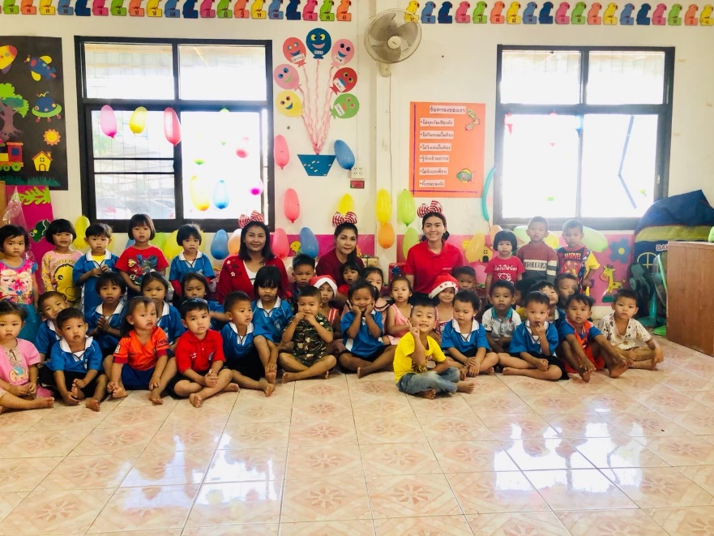

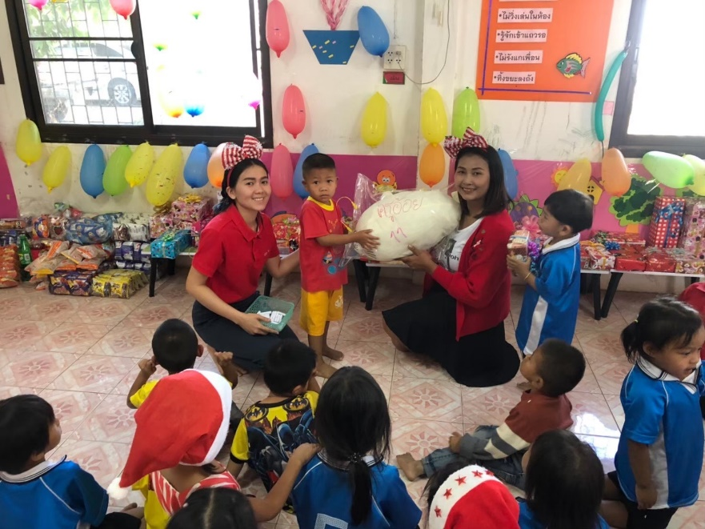

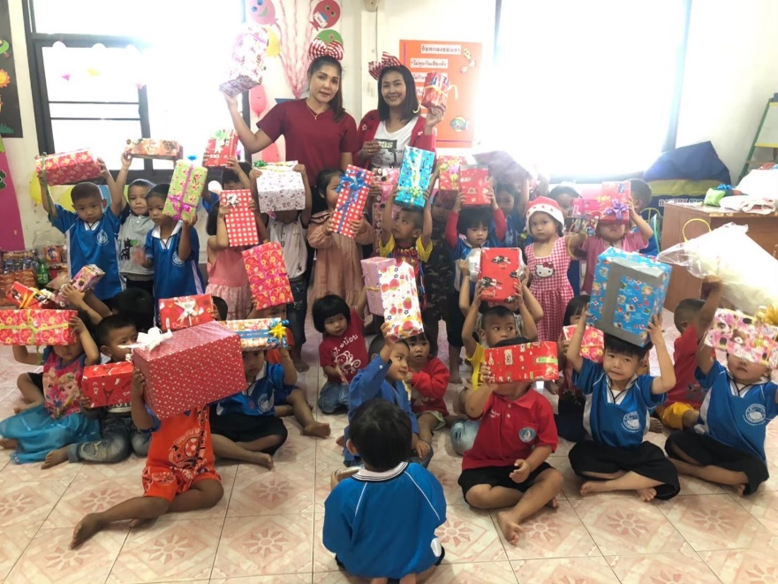

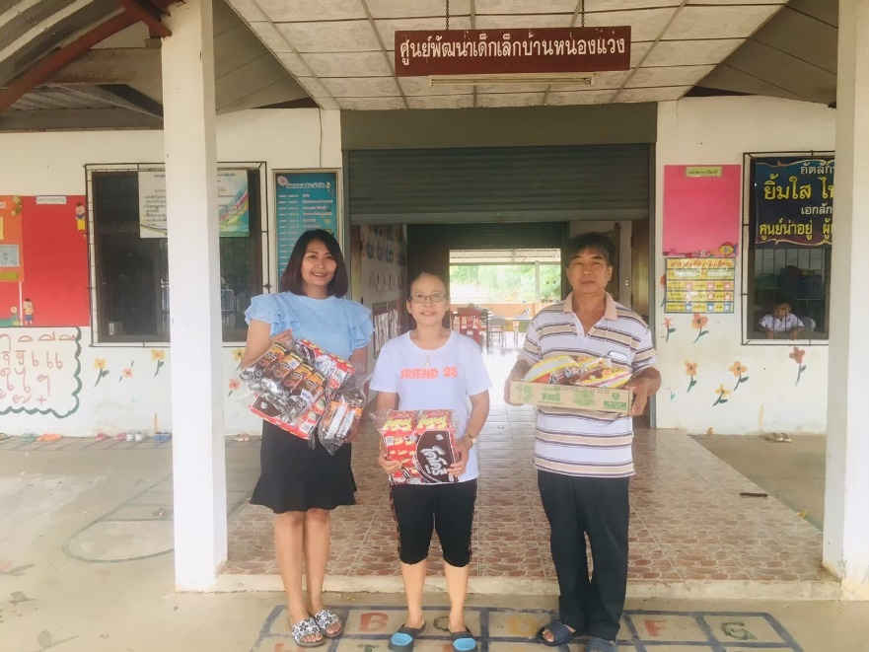

ผู้ปกครองร่วมบริจาคขนม
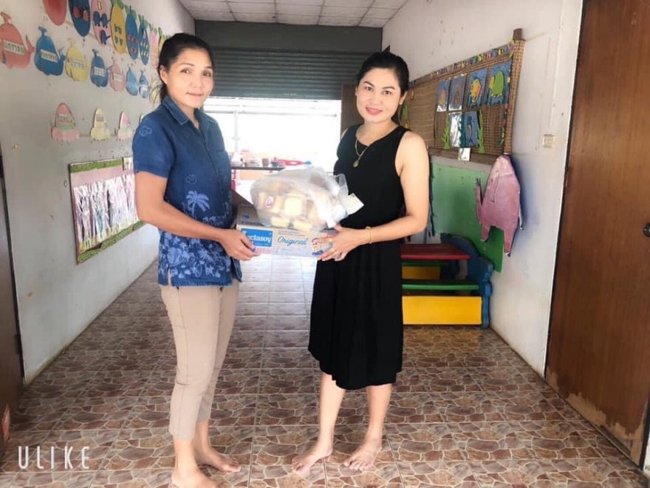

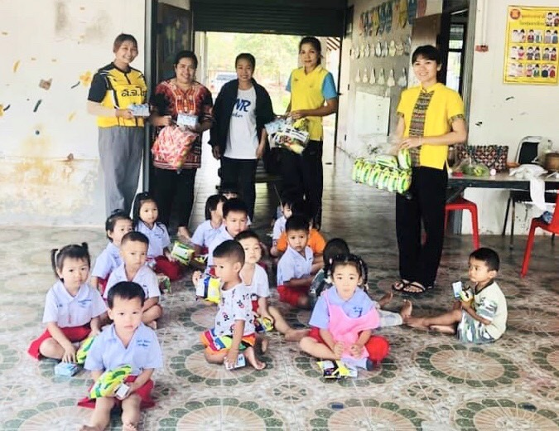

ผู้ปกครองร่วมบริจาคขนม
